Наймт
Хугацаа: 1 сек
Санах ой: 32 мб
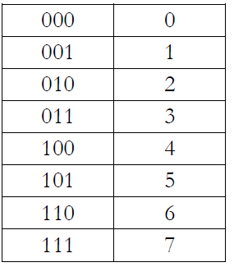
Хүслэн янз бүрийн тооллын системийн талаар суралцаж байна. Тэр хоёртын тоог наймтын тоо руу хөрвүүлж эхэлжээ. Хүслэнгийн ашигладаг алгоритм нь:
- Хоёртын тооны цифрүүдийг баруун талаас нь эхлэн зүүн талд хүртэл гурав гурваар нь бүлэглэнэ. Хамгийн сүүлд 3 с цөөн цифр үлдвэл зүүн талд нь 0 тавьж гүйцээнэ.
- Дээрх аргаар бүлэг болгосон 3 цифр бүрийг наймтын цифрээр солино.
Хүслэнгийн бодолтыг шалгах программ бичээрэй.
Оролт:
Эхний цифр нь 1 байх бөгөөд 100-с ихгүй цифрээс бүтэх хоёртын тоо өгөгдөнө.
Гаралт:
Өгөгдсөн хоёртын тооны наймтын тооллын систем дэх бичиглэлийг гаргаарай.
Жишээ:
№ | Оролт | Гаралт
1 | 1010 | 12
2 | 11001100 | 314

